Московский авиационный институт
(национальный исследовательский университет)

Факультет прикладной математики и физики
Кафедра вычислительной математики и программирования

Лабораторная работа №5
по курсу «Информационный поиск»

Поиск цитат, координатный индекс

 | Студент: | Рожлейс И.А.
 | Группа: | М8О-108М-18
 | Преподаватель: | Калинин А.Л.
 | Дата: | 12.06.2019

Москва, 2019
Цель работы
Необходимо расширить язык запросов булева поиска новым элементом – поиском цитат. Синтаксис этого элемента следующий:
- [ «что где когда» ] – кавычки, включают режим цитатного поиска для терминов внутри кавычек. Этому запросу удовлетворяют документы, содержащие в себе все термины что, где и когда, причём они должны встретиться внутри документа ровно в этой последовательности, без каких-либо вкраплений других терминов;
- [ «что где когда» / 5 ] – аналогично предыдущему пункту, но допускаются вкрапления других терминов так, чтобы расстояние от первого термина цитаты до последнего не превышало бы 5.
Новый элемент может комбинироваться с другими стандартными средствами булева поиска, например:
- [ «что где когда» && друзь ];
- [ «что где когда» || квн ];
- [ «что где когда» && !«хрустальная сова» ].
Для реализации цитатного поиска нужно использовать координатный индекс, т.е. для каждого вхождения термина в документ построить и сохранить список позиций внутри документа, где этот термин встречался.
В отчёте нужно описать формат координатного индекса. Привести статистические данные:
- размер получившегося индекса;
- время построения индекса;
- общее количество позиций. Среднее количество позиций на термин и на пару термин-документ;
- скорость индексации (Кб входных данных в секунду);
- время выполнения поисковых запросов;
- примеры долго выполняющихся запросов.
Кроме того, нужно привести примеры запросов и результаты их выполнения. В выводах должны быть указаны недостатки работы, приведены примеры их решения. Что можно сделать, чтобы ускорить «долгие» запросы?

Ход работы
При выполнении данной работы первым делом была произведена модификация лабораторной работы №3 по курсу «Информационный поиск», дополняющая её функциональность, а именно: была добавлена функция генерации координатного индекса из корпуса документов.
Файл координатного индекса состоит из трёх секций: заголовка, словаря и данных словопозиций по каждому документу. На рис. 1 представлена структурная схема файла.
Начало файла |  |  |  |  |  |  |  |  |  |  |  |  |  |  |  |  |  | Конец файла
Заголовок |  |  |  | Словарь |  |  |  |  | Данные словопозиций
0xBCBCBCBC | Кол-во токенов | Размер словаря (байт) |  | ИД токена 1 | Смещение токена 1 | … | ИД токена k | Смещение токена k | Документ 1 |  |  |  |  |  |  |  | … |  | Документ n
 |  |  |  |  |  |  |  |  | Заголовок 1 |  |  |  | Позиция 1 | … |  | Позиция i |  |  | Заголовок n |  |  |  | Позиция 1 | … | Позиция j
 |  |  |  |  |  |  |  |  | 0x9C9C9C9C | ИД токена 1 | ИД документа 1 | Кол-во позиций |  |  |  |  |  |  | 0x9C9C9C9C | ИД токена k | ИД документа n | Кол-во позиций | Позиция 1 | … | Позиция j

Рис. 1. Структура статистического файла.
Формат секций заголовка файла и словаря остался практически таким же как в файле обратного индекса. В заголовке файла имеется поле для хранения общего количества проиндексированных уникальных токенов и размер словаря в байтах. Таким образом поле «Размер словаря» равно «Кол-во токенов» · 8 байт.
Словарь является списком сгруппированных попарно значений идентификатора токена и смещения относительно начала файла где может быть найден первый блок словопозиций документа в которым был найден токен. Идентификатором токена по-прежнему является контрольная сумма CRC-32 всех байт UTF-8 строки токена.
Блок документа является перечислением в возрастающем порядке всех словопозиций на которых находится искомый токен в документе. В качестве разделителей токенов были выбраны следующие 8-битные символы: ,.!?@$#&%_/*-+|<>(){}[]:;=`\\\"\'\x0A\x0D, а также символ пробела. Символы 0x0A и 0x0D представляют собой символы переноса строки CR и LF.
Каждый блок документа имеет заголовок, в котором имеются поля «ИД токена» и «ИД документа» по которым ясно, что каждый блок описывает словопозиции конкретного токена в конкретном документе.
Файл генерируется в два прохода. Сперва записываются все блоки словопозиций с сохранением словаря. Во втором проходе в начало файла сохраняется словарь.
Веб интерфейс не претерпел изменений по сравнении с предыдущей версией за исключением того, что теперь передаёт программе в качестве параметра также путь к координатному индексу.
Функция getDocIDToPos реализует чтение словопозиций из координатного индекса. Обработка цитаты реализована в функции parseCitation, которая возвращает std::vector со списком идентификаторов документов удовлетворяющих поисковому запросу. Символом входа в функцию является двойная кавычка.
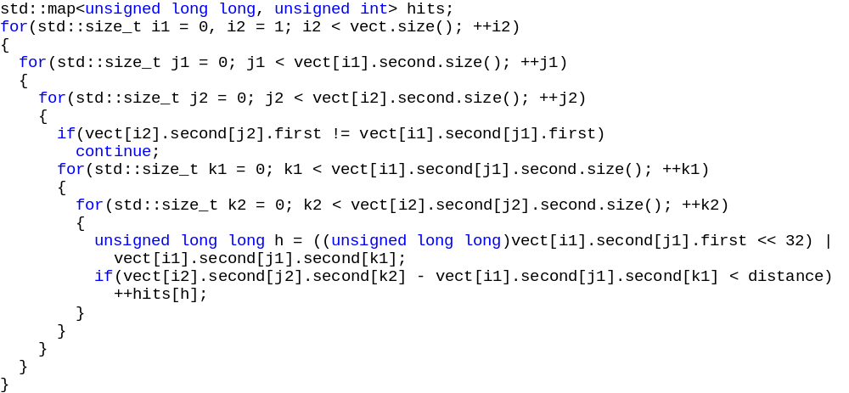
Реализация функции цитатного поиска происходит во вложенном цикле, который обрабатывает трёхмерный вектор по координатам <токен, документ, словопозиция>. По завершению цикла возвращаются только те идентификаторы документов, которые удовлетворяют условию цитатного запроса. Условие выполняется если все слова цитаты находятся в одном документе и расстояние между ними не превышает distance количества слов.
Далее была составлена таблица точности для цитатных запросов и аналогичных булевых запросов, которые формировались посредством логического «И». Также было измерено время t обработки каждого цитатного запроса в миллисекундах.
 | Цитата | t мс | P_{цитат} | P_{булев}
1 | «митотическое деление» / 4 | 795 | 0.6 | 0.6
2 | «хищнический образ жизни» | 591 | 1.0 | 0.0
3 | «обмен участками» / 5 | 635 | 1.0 | 0.8
4 | «жизнь зародилась» | 382 | 0.6 | 0.8
5 | «рецессивные признаки» | 346 | 0.6 | 0.2
6 | «вымирание динозавров» | 251 | 0.6 | 0.0
7 | «одноклеточные организмы» / 4 | 573 | 0.71 | 1.0
8 | «птицы летают редко» | 608 | 0.5 | 0.2
9 | «солнечная система» | 260 | 0.0 | 0.0
10 | «сезонная миграция» | 380 | 1.0 | 1.0
11 | «биология наука» / 5 | 1345 | 0.8 | 0.0
12 | «физиологический раствор» / 5 | 1032 | 0.17 | 0.42
13 | «кислородное голодание» | 723 | 0.6 | 0.8
14 | «эгоистичный ген» | 337 | 0.6 | 0.4
15 | «организация клетки» / 5 | 947 | 0.2 | 0.2
16 | «грамположительные бактерии» | 700 | 0.4 | 1.0
17 | «доминантные аллели» / 5 | 707 | 0.6 | 0.6
18 | «естественный отбор» | 274 | 1.0 | 0.6
19 | «динозавры были» | 749 | 0.8 | 1.0
20 | «пептидные связи» | 558 | 0.6 | 0.2
21 | «генетически модифицированные» / 4 | 909 | 0.8 | 0.8
22 | «клеточные организмы» | 216 | 0.0 | 0.4
23 | «эндоплазматический ретикулум» / 5 | 762 | 0.6 | 0.2
24 | «современная биология» | 519 | 0.6 | 0.0
25 | «клетка это» / 3 | 862 | 0.33 | 0.0
26 | «хитиновый покров» | 478 | 0.0 | 0.0
27 | «дикорастущие растения» | 487 | 1.0 | 0.25
28 | «осмотическое давление» | 741 | 1.0 | 1.0
29 | «обитатели дна» | 450 | 1.0 | 0.8
30 | «зелёные светящиеся поросята» / 5 | 867 | 0.75 | 0.5

Табл. 1. Точность поисковой выдачи.
Заключение
Размер получившегося координатного индекса равен 468 Мб, что примерно в 4,5 раза больше чем размер обратного индекса (102 Мб). Скорость построения обратного индекса составила 12 секунд, а координатного индекса – 41 секунду на машине с процессором Intel Core i5-4460, что приблизительно 11 Мб/с от корпуса документов (451 Мб). Общее количество токенов составило 1,5 млн. токенов, а количество проиндексированных позиций – 39 млн. позиций. Среднее время выполнения цитатного запроса составило приблизительно 600 миллисекунд.
Была произведена оценка точности поисковой выдачи, которая составила 0.62 для цитатных запросов и 0.46 для аналогичных булевых запросов. Таким образом цитатный поиск оказался более точным нежели булев поиск. Такой результат можно объяснить тем что цитаты изначально имеют смысловую нагрузку и таким образом более тесно связаны с искомыми документами.
Одним из преимуществ цитатного поиска оказалась скорость его обработки по сравнению с аналогичным булевым запросом (что по сути лишний раз подтверждает, что ранее реализованный булев поиск крайне медленный). Недостатком цитатного поиска является то что он не подходит для широкого применения и может пригодится только для точного и прицельного поиска документов.

Источники
[1] Маннинг, К. Введение в информационный поиск / Вильямс, 2014. – 528 с.

